Министерство образования Московской области
ГОУ ВО МО «Государственный гуманитарно-технологический университет» (ГГТУ)
Ликино-Дулевский политехнический колледж – филиал ГГТУ

О Т Ч Ё Т
ПО ПРОИЗВОДСТВЕННОЙ ПРАКТИКЕ

по ПМ.11 Разработка, администрирование и защита баз данных
(код и наименование ПМ)

Обучающегося ________Шумова Владислава Михайловича ________________

Курс ____3_____ группа ___ИСП.23.1А_____________________________
Специальность 09.02.07 Информационные системы и программирование___
Место практики _________АО НПП «Респиратор»_________________________
Период практики с 01.06.2026 г. по 28.06.2026 г._______________________

Руководители практики
от колледжа __________Кузьмина Елена Евгеньевна ___________________
Селиверстова Ольга Михайловна _____________
Гжегожевский Сергей Владимирович _____

от организации____Баулин Константин Владимирович _____________________

МП

г. Ликино-Дулево
2026 г.

ВВЕДЕНИЕ
Целью производственной практики является закрепление и углубление теоретических знаний, полученных в процессе обучения, формирование профессиональных компетенций, а также приобретение практического опыта реальной профессиональной деятельности в рамках освоения профессионального модуля ПМ.11 «Разработка, администрирование и защита баз данных».
Данная работа является продолжением проекта, разработанного в рамках производственной практики ПП.01. На текущем этапе основное внимание было уделено проектированию, администрированию, оптимизации и защите базы данных информационной системы, а также реализации серверной логики и механизмов обеспечения безопасности данных.
Задачи производственной практики
Для достижения поставленной цели в ходе прохождения практики необходимо решить следующие задачи:
- В области проектирования и разработки схемы БД:
  - Провести системный анализ предметной области организации и формализовать бизнес-процессы с использованием методологий функционального моделирования (функциональный анализ, IDEF0, IDEF3, UML).
  - Разработать инфологическую (концептуальную) и даталогическую (логическую) модели данных с учетом требований нормализации (до 3НФ включительно).
  - Реализовать физическую структуру базы данных в среде, выбранной СУБД с помощью языка определения данных (DDL SQL).
- В области программирования и манипулирования данными:
  - Разработать комплекс сложных многотабличных SQL-запросов (DML) с применением механизмов объединения (JOIN), группировки (GROUP BY) и вложенных выборок.
  - Создать объекты серверной логики: представления (VIEW) для абстракции данных, а также хранимые процедуры и функции для автоматизации бизнес-процессов на стороне сервера.
- В области администрирования и оптимизации СУБД:
  - Изучить процессы развертывания, первичного конфигурирования и мониторинга работы сервера баз данных.
  - Освоить методы оптимизации производительности СУБД (анализ планов выполнения запросов через EXPLAIN, индексирование таблиц).
  - Применить на практике стратегии резервного копирования (Backup) и аварийного восстановления (Recovery) данных с использованием консольных утилит.
- В области обеспечения информационной безопасности:
  - Реализовать ролевую модель доступа (RBAC), настроить учетные записи пользователей и разграничить их привилегии (GRANT, REVOKE).
  - Разработать триггеры для автоматического контроля целостности данных и валидации бизнес-правил перед записью.
  - Создать систему сквозного журналирования (аудита) действий пользователей для фиксации истории изменений в критически важных таблицах.
Задачи производственной практики
Для достижения поставленной цели в ходе прохождения практики необходимо решить следующие задачи:
- В области проектирования и разработки схемы БД:
  - Провести системный анализ предметной области организации и формализовать бизнес-процессы с использованием методологий функционального моделирования (функциональный анализ, IDEF0, IDEF3, UML).
  - Разработать инфологическую (концептуальную) и даталогическую (логическую) модели данных с учетом требований нормализации (до 3НФ включительно).
  - Реализовать физическую структуру базы данных в среде, выбранной СУБД с помощью языка определения данных (DDL SQL).
- В области программирования и манипулирования данными:
  - Разработать комплекс сложных многотабличных SQL-запросов (DML) с применением механизмов объединения (JOIN), группировки (GROUP BY) и вложенных выборок.
  - Создать объекты серверной логики: представления (VIEW) для абстракции данных, а также хранимые процедуры и функции для автоматизации бизнес-процессов на стороне сервера.
- В области администрирования и оптимизации СУБД:
  - Изучить процессы развертывания, первичного конфигурирования и мониторинга работы сервера баз данных.
  - Освоить методы оптимизации производительности СУБД (анализ планов выполнения запросов через EXPLAIN, индексирование таблиц).
  - Применить на практике стратегии резервного копирования (Backup) и аварийного восстановления (Recovery) данных с использованием консольных утилит.
- В области обеспечения информационной безопасности:
  - Реализовать ролевую модель доступа (RBAC), настроить учетные записи пользователей и разграничить их привилегии (GRANT, REVOKE).
  - Разработать триггеры для автоматического контроля целостности данных и валидации бизнес-правил перед записью.
  - Создать систему сквозного журналирования (аудита) действий пользователей для фиксации истории изменений в критически важных таблицах.

РАЗДЕЛ 1. ПРОЕКТИРОВАНИЕ И РАЗРАБОТКА СХЕМЫ БАЗЫ ДАННЫХ
1.1. Системный анализ предметной области

Описание предметной области
Предметной областью разрабатываемой автоматизированной информационной системы является деятельность учебного центра, оказывающего дополнительные образовательные услуги и организующего специализированные курсы повышения квалификации.
В современных образовательных организациях и корпоративных учебных центрах значительный объем информации изначально ведётся децентрализованно. Традиционный подход, основанный на бумажном документообороте (ведение заявок на проведение занятий, использование бумажных книг резервирования классов и ручной расчёт стоимости учебных часов), приводит к возникновению критических накладок. Основными проблемами при отсутствии автоматизации являются: сложности оперативной сверки планов с фактическим расписанием, накладки при занятости преподавателей и аудиторий, высокая вероятность ошибок при расчёте гонораров преподавателей в зависимости от их меняющихся квалификационных категорий, а также непрозрачность состояния лицевых счетов студентов.
Для комплексного решения указанных проблем была спроектирована и реализована информационная система «EduCore», предназначенная для сквозной регистрации, учёта, обработки и сопровождения процессов планирования и фиксации результатов ведения платных образовательных курсов.
Основными задачами системы являются:
- Регистрация и централизованный учёт договоров студентов.
- Контроль текущего баланса и статуса обучения студентов.
- Ведение единого каталога учебных курсов.
- Автоматизированный учёт фактов проведения занятий фиксацией точного времени начала и окончания занятий;
- Автоматический расчет длительности занятий в академических часах и вычисление их итоговой стоимости на стороне сервера СУБД;
- Формирование аналитики по объемам выработки часов и финансовым затратам на оплату труда.
В системе предусмотрены следующие категории (роли) пользователей:
- Администратор(edu_admin) — приостанавливает или возобновляет действие договоров, производит аналитику по объёмам выработки часов и финансовым затратам и отслеживает задолженности по оплате.
- Преподаватель(edu_app) — взаимодействует с системой через интерфейс электронного журнала: инициирует запросы на проведение занятий, фиксирует время начала и фактического окончания уроков, а также проверяет начисление академических часов.

Функциональный анализ
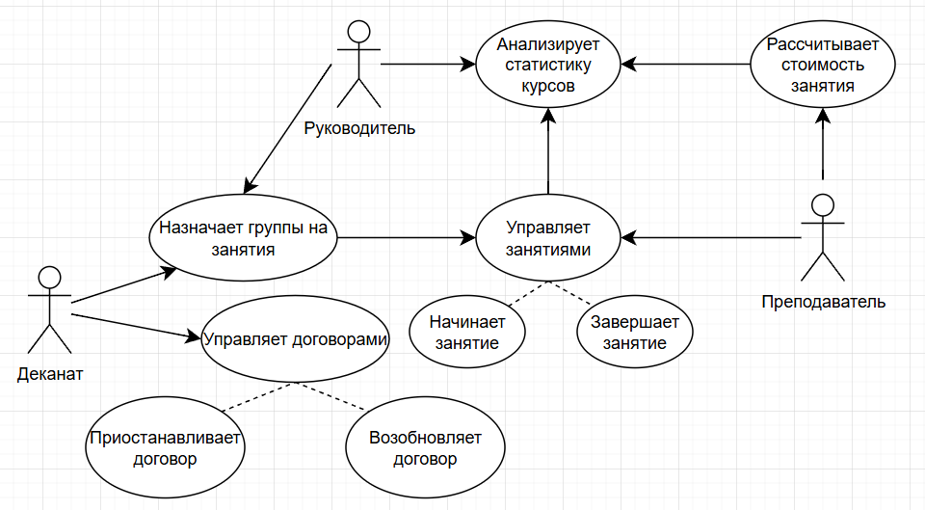
Рис.1 «Диаграмма вариантов использования»
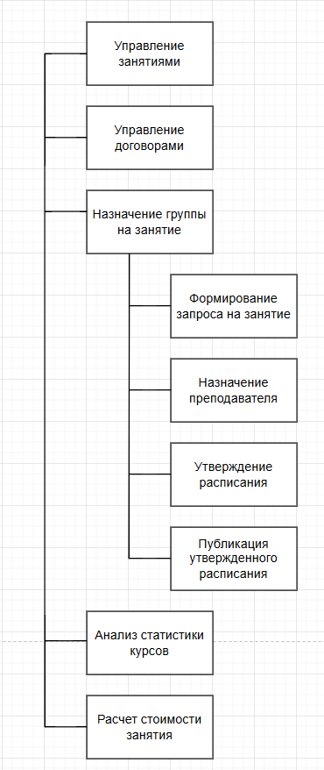
Рис. 2 «Декомпозиция Б/П Назначение группы на занятие в виде дерева функций»
Таблица №1 «Описание функций бизнес-процесса «Назначение группы на занятие»»
№ | Функция | Элемент | Описание
1 | Формирование запроса на занятие | Задачи
 |  | Подача заявки преподавателем | Заполнение преподавателем бумажной заявки на проведение занятие с группой.
 |  | Сверка с учебным планом | Проверка соответствия заявки количеству оставшихся академических часов по программе курса.
 |  | Объекты
 |  | Заявка на занятие | Бумажный бланк, заполняемый преподавателем.
 |  | Учебный план | Документ, который устанавливает перечень курсов, объем часов на их изучение.
 |  | Субъекты
 |  | Преподаватель | Штатный сотрудник, инициирующий запрос на проведение занятия с группой.
 |  | Деканат | Проверяет заявку на соответствие учебному плану.
2 | Назначение преподавателя | Задача
 |  | Проверка доступности преподавателя | Проверка загруженности преподавателя.
 |  | Резервирование аудитории | Закреплении кабинета за группой.
 |  | Объекты
 |  | Индивидуальное расписание | Бумажный документ с перечнем занятий преподавателя по дням недели.
 |  | Книга резерва аудиторий | Бумажная книга в которой почасово расписаны все кабинеты.
 |  | Субъекты
 |  | Преподаватель | Субъект, чья доступность проверяется.
 |  | Деканат | Резервирует аудиторию.
 |  | Руководитель | Проверяет доступность преподавателя.
3 | Утверждение расписания | Задача
 |  | Фиксация в расписании | Внесение данных в расписание.
 |  | Объекты
 |  | Расписание | Бумажный реестр всех занятий на неделю.
 |  | Субъекты
 |  | Деканат | Утверждает заявку и вносит занятие в расписание.
4 | Публикация утверждённого расписания | Задача
 |  | Размещение на стенде | Вывешивание распечатанного расписания на информационном стенде.
 |  | Выдача индивидуального расписания | Передача преподавателям обновлённого индивидуального расписания.
 |  | Объекты
 |  | Индивидуальное расписание | Бумажный документ с перечнем занятий преподавателя по дням недели.
 |  | Расписание | Размещается на стенде.
 |  | Субъекты
 |  | Преподаватель | Получает индивидуальное расписание.
 |  | Деканат | Формирует и передаёт индивидуальное расписание, а также размещает общее расписание на стенде.

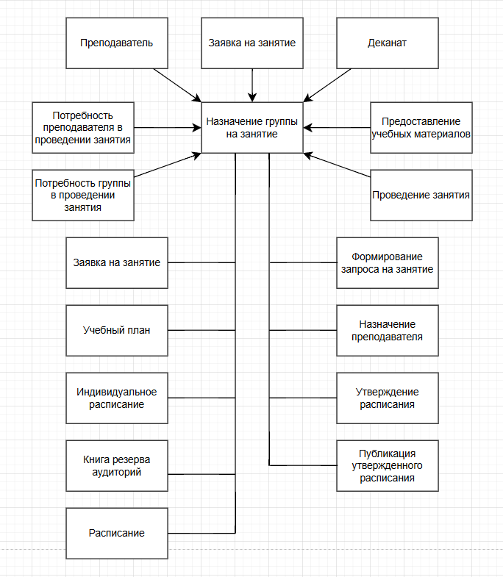
Рис. 3 «Диаграмма функций и документов Б/П Назначение группы на занятие»
Таблица №2 «Входные данные функций «Назначение группы на занятие»»
№ | Функция | Данные | Документ | Описание
1 | Формирование запроса на занятие | Дата и время проведения занятия | Заявка на занятие | Бумажный бланк, заполняемый преподавателем для инициации проведения занятия.
 |  | Академические часы курса | Учебный план | Документ, который устанавливает перечень курсов, объем часов на их изучение.
2 | Назначение преподавателя | Сведения о загруженности преподавателей | Индивидуальное расписание | Индивидуальное расписание преподавателя.
 |  | Сведения о выбранной аудитории | Книга резерва аудиторий | Бумажная книга в которой почасово расписаны все кабинеты.

Таблица №3 «Выходные данные функций «Назначение группы на занятие»»
№ | Функция | Данные | Документ | Описание
1 | Утверждение расписания | Закреплённые аудитории и время занятий | Расписание | Бумажный реестр всех занятий на неделю.
2 | Публикация утверждённого расписания | Личный график преподавателя | Индивидуальное расписание | Обновлённое Индивидуальное расписание преподавателя.
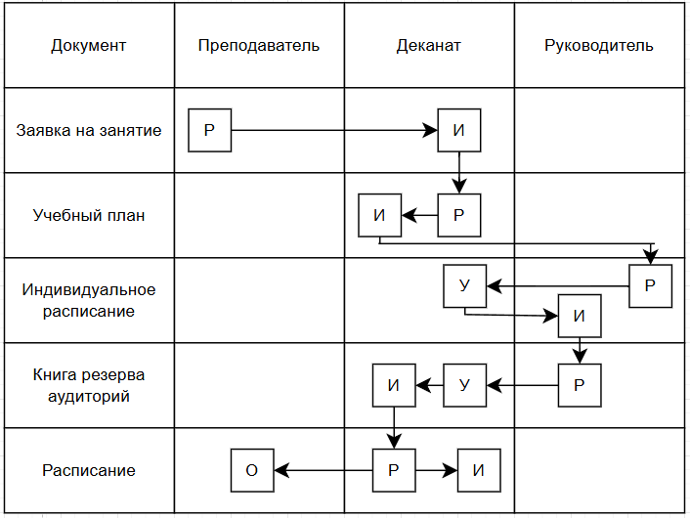
Рис. 4 «Движение документов, Органиограмма»
Технология UML
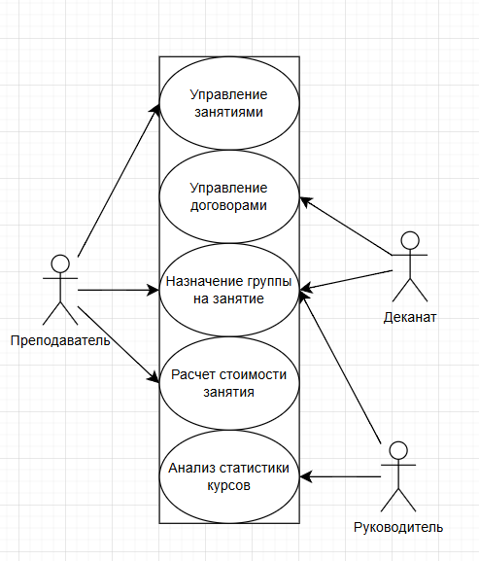
Рис. 5 «Диаграмма прецедентов»
Словесный алгоритм функции «Назначение группы на занятие»:
- Подача заявки: Преподаватель инициирует процесс, заполняя бумажный бланк «Заявка на занятие» с указанием желаемой даты и времени проведения.
- Сверка с учебным планом: После получения заявки Деканат проверяет ее соответствие количеству оставшихся академических часов по программе курса, используя «Учебный план».
- Проверка доступности: Деканат анализирует загруженность преподавателя, проверяя его занятость по «Индивидуальному расписанию».
- Резервирование аудитории: Деканат осуществляет подбор свободного учебного класса и фиксирует закрепление кабинета за группой в «Книге резерва аудиторий».
- Фиксация в расписании: Деканат окончательно утверждает заявку и вносит данные о планируемом занятии в общий бумажный реестр — «Расписание».
- Размещение на стенде: В рамках публикации Деканат вывешивает распечатанное актуальное «Расписание» на информационном стенде для уведомления студентов.
- Выдача индивидуального расписания: После обновления общего графика Деканат передает Преподавателю актуализированное «Индивидуальное расписание» с перечнем его занятий.

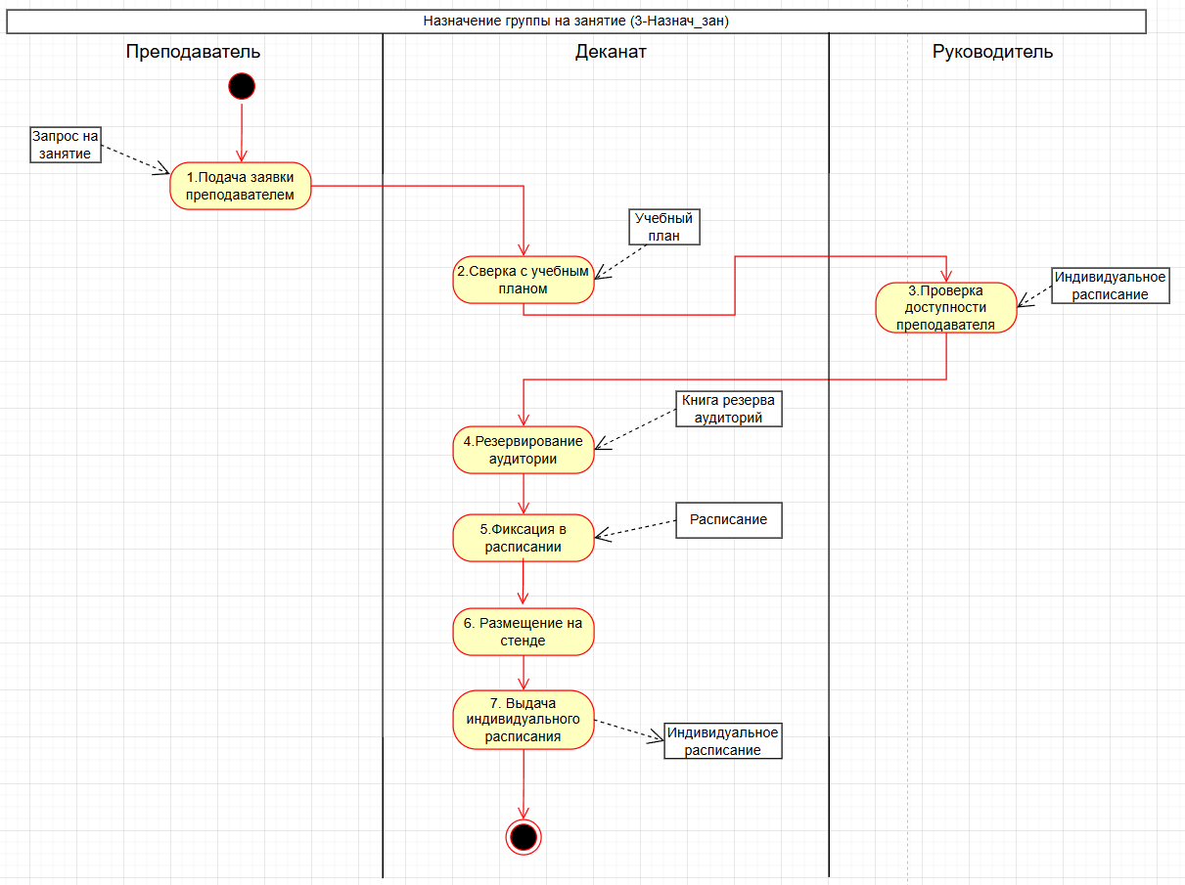
Рис. 6 «Диаграмма действий Б/П Назначение группы на занятие»
1.2. Проектирование инфологической и даталогической моделей
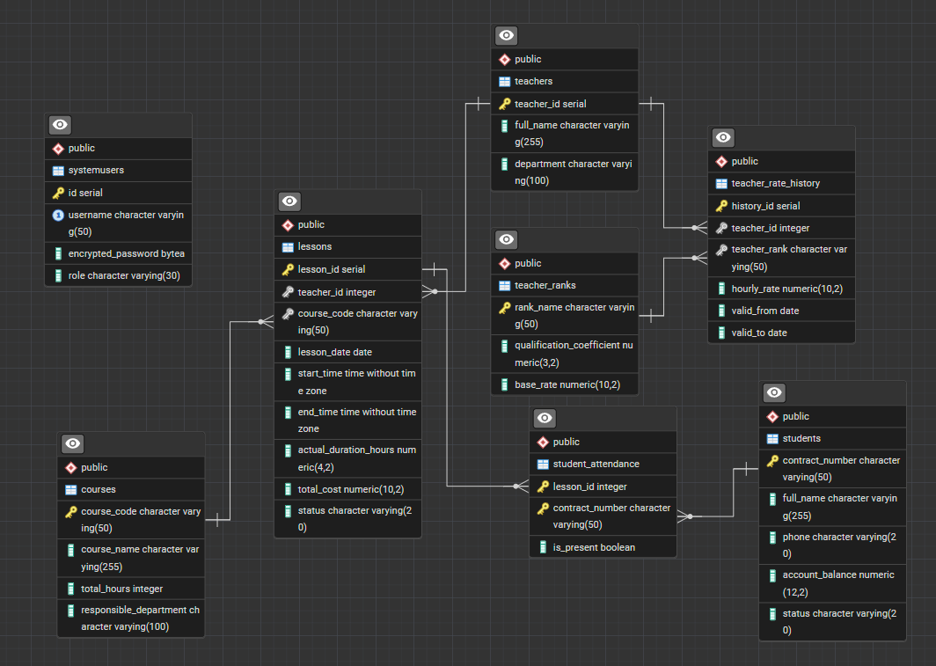
Рис. 7 «ER-диаграмма базы данных»
1.3. Физическая реализация базы данных
Для реализации базы данных автоматизированной информационной системы EduCore была выбрана объектно-реляционная система управления базами данных PostgreSQL.
PostgreSQL является одной из наиболее мощных, свободно распространяемых СУБД с открытым исходным кодом. Она полностью соответствует стандартам SQL (включая актуальный SQL:2023) и широко применяется для разработки высоконагруженных информационных систем корпоративного уровня.
Выбор PostgreSQL для автоматизации учета образовательных услуг обусловлен следующими ключевыми преимуществами:
- Строгое соответствие принципам ACID: гарантирует надежность выполнения транзакций, что критически важно при списании денежных средств с баланса слушателей и фиксации проведенных занятий;
- Развитая поддержка ограничений целостности.
- Мощный аппарат программирования на стороне сервера: встроенный процедурный язык PL/pgSQL позволяет реализовывать сложную бизнес-логику, триггеры и хранимые процедуры непосредственно внутри СУБД;
- Отказоустойчивость и безопасность: наличие механизмов журналирования предзаписи обеспечивает быстрое восстановление системы после сбоев, а встроенные средства резервного копирования гарантируют сохранность персональных данных и истории транзакций.
РАЗДЕЛ 2. ПРОГРАММИРОВАНИЕ И МАНИПУЛИРОВАНИЕ ДАННЫМИ
2.1. Конструирование запросов к данным
Листинг 1 - Получение полной информации о занятиях
SELECT
l.lesson_id,
t.full_name AS teacher_name,
t.department,
c.course_name,
c.responsible_department,
l.lesson_date,
l.start_time,
l.end_time,
l.actual_duration_hours,
l.total_cost,
l.status
FROM lessons l
INNER JOIN teachers t ON l.teacher_id = t.teacher_id
INNER JOIN courses c ON l.course_code = c.course_code
ORDER BY l.lesson_date DESC, l.start_time;
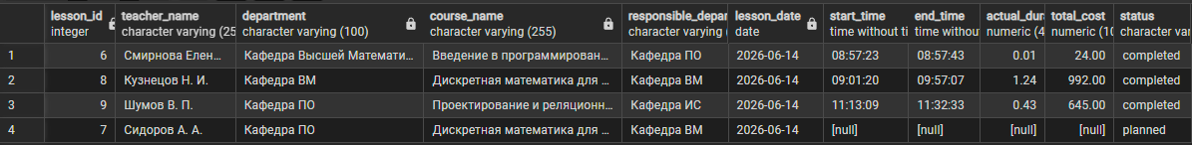
Рис.8 «Получение полной информации о занятиях»

Листинг 2 - Полная история изменения ставок с деталями преподавателей
SELECT
trh.history_id,
t.full_name AS teacher_name,
t.department,
tr.rank_name,
tr.qualification_coefficient,
tr.base_rate,
trh.hourly_rate,
trh.valid_from,
trh.valid_to,
CASE
WHEN trh.valid_to IS NULL THEN 'Действует'
ELSE 'Не действует'
END AS status
FROM teacher_rate_history trh
INNER JOIN teachers t ON trh.teacher_id = t.teacher_id
INNER JOIN teacher_ranks tr ON trh.teacher_rank = tr.rank_name
ORDER BY t.full_name, trh.valid_from DESC;
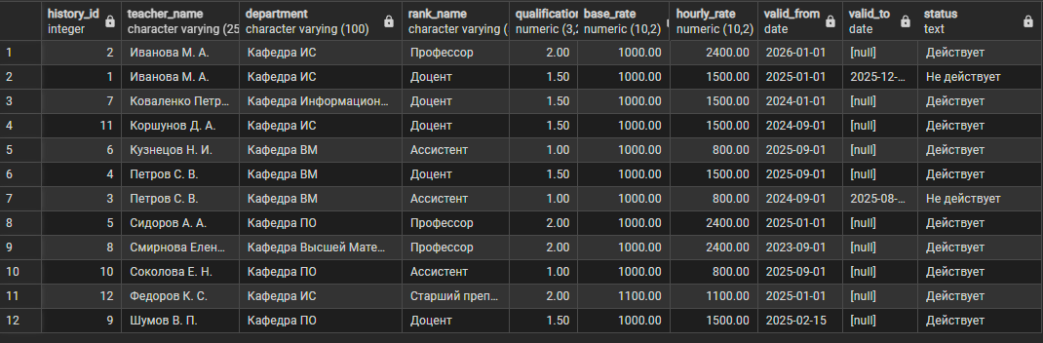
Рис.9 «Полная история изменения ставок с деталями преподавателей»

Листинг 3 - Список студентов и их баланс
SELECT
contract_number,
full_name,
phone,
account_balance,
status
FROM students
ORDER BY account_balance ASC;
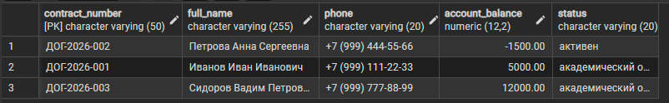
Рис.10 «Список студентов и их баланс»
Использование агрегатных функций, группировок и условий фильтрации групповых данных.
Листинг 4 - Общая статистика занятий по каждому преподавателю
SELECT
t.full_name AS teacher_name,
COUNT(DISTINCT l.lesson_id) AS total_lessons,
COUNT(DISTINCT l.course_code) AS courses_taught,
ROUND(AVG(l.actual_duration_hours), 2) AS avg_lesson_duration,
SUM(l.total_cost) AS total_revenue,
MIN(l.lesson_date) AS first_lesson_date,
MAX(l.lesson_date) AS last_lesson_date,
ROUND(AVG(l.total_cost), 2) AS avg_lesson_cost
FROM teachers t
INNER JOIN lessons l ON t.teacher_id = l.teacher_id
GROUP BY t.teacher_id, t.full_name
HAVING COUNT(DISTINCT l.lesson_id) > 0
ORDER BY total_revenue DESC;
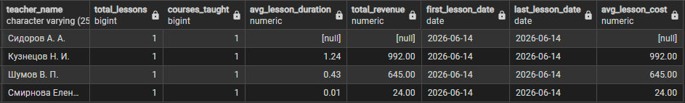
Рис.11 «Общая статистика занятий по каждому преподавателю»
Разработка подзапросов и обобщенных табличных выражений
Листинг 5 - Занятия с максимальной стоимостью в каждом курсе
SELECT
course_code,
lesson_date,
total_cost,
rank_within_course
FROM (
SELECT
l.course_code,
l.lesson_date,
l.total_cost,
RANK() OVER (PARTITION BY l.course_code ORDER BY l.total_cost DESC) AS rank_within_course
FROM lessons l
WHERE l.status = 'completed'
) ranked_lessons
WHERE rank_within_course <= 3
ORDER BY course_code, rank_within_course;
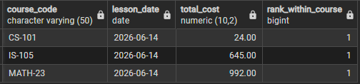
Рис.12 «Занятия с максимальной стоимостью в каждом курсе»
Создание представлений
Листинг 6 - Текущие активные студенты
CREATE OR REPLACE VIEW v_active_students AS
SELECT
contract_number,
full_name,
phone,
account_balance,
status
FROM students
WHERE status = 'активен'
ORDER BY full_name;
Рис.13 «Текущие активные пользователи»
Разработка хранимых процедур и функций
Листинг 7 - Перевод студента в академический отпуск
DECLARE
v_current_balance NUMERIC;
v_total_debt NUMERIC DEFAULT 0;
v_student_exists BOOLEAN;
BEGIN
SELECT EXISTS(SELECT 1 FROM students WHERE contract_number = p_contract_number)
INTO v_student_exists;

IF NOT v_student_exists THEN
RAISE EXCEPTION 'Студент с договором % не найден в системе!', p_contract_number;
END IF;

SELECT account_balance INTO v_current_balance
FROM students
WHERE contract_number = p_contract_number;

IF v_current_balance < 0 THEN
RAISE EXCEPTION 'Запрещено: У студента % отрицательный баланс (%). Сначала погасите задолженность.',
p_contract_number, v_current_balance;
END IF;

UPDATE students
SET status = 'академический отпуск'
WHERE contract_number = p_contract_number;

RAISE NOTICE 'Договор % успешно приостановлен. Статус изменен на "академический отпуск".', p_contract_number;
END;
CALL suspend_student_contract("ДОГ-2026-001")
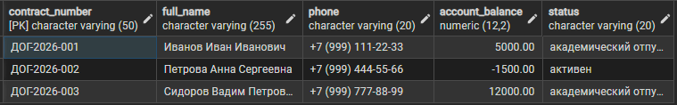
Рис.14 «Перевод студента в академический отпуск»

2.2. Серверное программирование логики БД
- Создание представлений (VIEW) для упрощения доступа пользователей к данным.
- Разработка хранимых процедур и функций (например, на языке PL/pgSQL или T-SQL) для реализации бизнес-логики.

РАЗДЕЛ 3. АДМИНИСТРИРОВАНИЕ СУБД И ОПТИМИЗАЦИЯ
3.1. Установка, настройка и управление сервером БД
- Развертывание серверной части СУБД на рабочем месте или сервере организации.
- Конфигурирование основных параметров СУБД (порты, сетевой доступ, выделение памяти).
3.2. Оптимизация производительности и мониторинг
- Анализ выполнения «тяжелых» запросов с помощью оператора EXPLAIN / EXPLAIN ANALYZE.
- Проектирование и создание индексов (B-Tree, Hash и др.) для ускорения поиска информации.
3.3. Резервное копирование и восстановление (Backup & Recovery)
- Разработка и обоснование стратегии резервного копирования (полные, инкрементные, дифференциальные дампы).
- Создание резервной копии базы данных через консольные утилиты (например, pg_dump, mysqldump).
- Тестирование сценария аварийного восстановления БД из дампа.

РАЗДЕЛ 4. ОБЕСПЕЧЕНИЕ ЗАЩИТЫ БАЗЫ ДАННЫХ
4.1. Разграничение прав доступа и ролевая модель (RBAC)
- Создание учетных записей пользователей СУБД.
- Скрипты создания ролей (Администратор, Оператор, Менеджер) и делегирования им привилегий (GRANT, REVOKE) на уровне таблиц и представлений.
4.2. Контроль целостности данных и аудит безопасности
- Разработка триггеров для автоматической проверки бизнес-правил перед сохранением данных.
- Реализация сквозного журналирования действий пользователей: создание триггера и таблицы Audit_Log (фиксация изменений: кто, когда, какое значение изменил).
4.3. Защита конфиденциальных данных
- Реализация механизмов маскирования или шифрования персональных данных (ФИО, телефоны, пароли).

ЗАКЛЮЧЕНИЕ
- Выводы о практической значимости разработанных решений для организации.
СПИСОК ИСПОЛЬЗОВАННЫХ ИСТОЧНИКОВ
ПРИЛОЖЕНИЯ
- Приложение А. Полный SQL-скрипт создания структуры БД (DDL).
- Приложение Б. Скрипт создания хранимых процедур, триггеров и ролей безопасности.
- Приложение В. Скриншоты работающего интерфейса ИС или логов выполнения SQL-запросов (DML).

